Министерство образования и науки Российской Федерации

Севастопольский государственный университет

Кафедра ИС

Отчет

По дисциплине: “Технические средства информационных систем”

Лабораторная работа №2

“ Исследование архитектуры универсального

8-разрядного микропроцессора”

Выполнил:

ст.гр. ИС/б-32

Волобуев Ю.С.

Проверил:

Дрозин А.Ю.

Севастополь

2019

1 ЦЕЛЬ РАБОТЫ

Исследовать архитектуру и основные блоки 8-разрядного процессора. Исследовать взаимодействие основных блоков процессора при выполнении команд разных типов. Приобрести навыки написания и отладки ассемблерных программ в эмуляторе KP580 Emulator.

2 ПОРЯДОК ВЫПОЛНЕНИЯ РАБОТЫ

1. Изучить архитектуру МП КР580ВМ80.
2. Изучить основные команды МП КР580ВМ80.
3. Задавая различные команды (запись в регистр и в пару регистров, пересылки данных, суммирования при наличии переноса, чтения и записи в память, записи в стек, обращения к памяти путем косвенной адресации и др.) исследовать наличие и вид сигналов и данных на шинах процессора, содержимое регистров, значение флагов и взаимодействие блоков МП КР580ВМ80 в ходе выполнения команд.

3 ХОД РАБОТЫ

На рисунке 1 представлено состояние эмулятора на начальном этапе работы. Все регистры сброшены, а в ОЗУ заполнены команды.

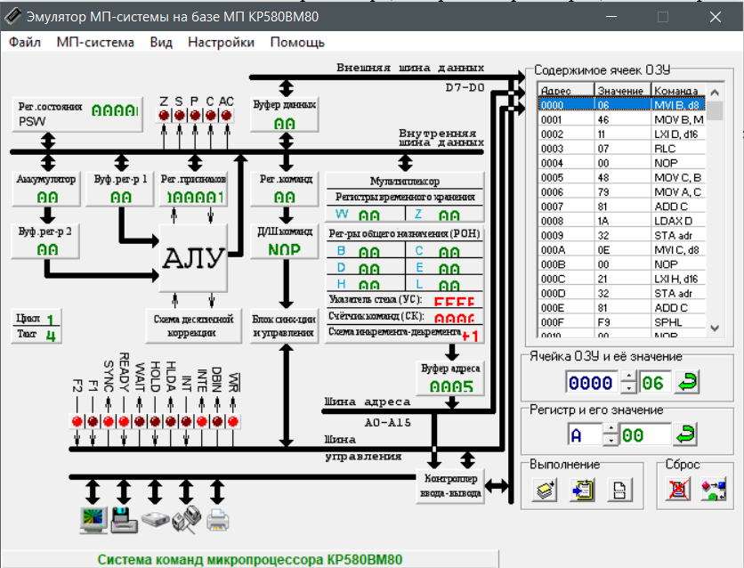

Рисунок 1 – Программа с заполненным ОЗУ

Рассмотрим каждую команду:

1) Адрес: 0000. Первая команда MVI записывает в регистр В значение «46».

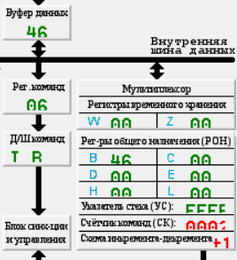

Рисунок 2 – Выполнение команды MVI

2) Адрес: 0002. Вторая команда LXI загружает второй и третий байты команды в регистровую пару. Производится запись числа 0007 в регистры DE.

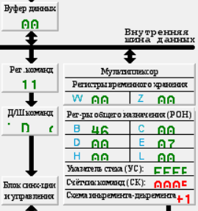

Рисунок 3 – Выполнение команды LXI

3) Команда MOV производит пересылку из регистра в регистр. Так команда по адресу 0005 копирует значения регистра В (46) в регистр С. А команда 0006 из регистра С в регистр А (аккумулятор).

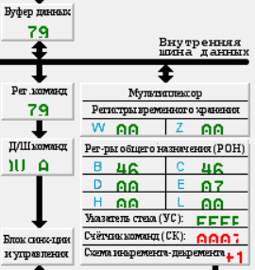

Рисунок 4 – Выполнение команды MOV

4) Адрес: 0007. Следующая команда ADD производит сложение содержимого аккумулятора с содержимым регистра $С: \left(A\right)← (A) + (С)$. В аккумуляторе лежало число ${46}_{16}$, к нему прибавляем значение регистра, тоже ${46}_{16}$. В результате в аккумуляторе будет лежать число ${8С}_{16}$. Так как перенос в старший разряд не произведен, то индикатор признака переноса С не светится.

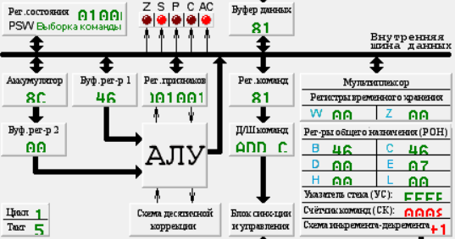

Рисунок 5 – Выполнение команды ADD

5) Адрес: 0008. Команда LDAX пересылка из ячейки памяти, адрес которой записан в регистровой паре DE, в аккумулятор. В регистрах лежит адрес «0007», а по этому адресу лежит значение «81», которое и запишется в аккумулятор.

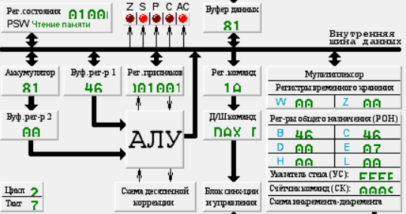

Рисунок 6 – Выполнение команды LDAX

6) Адрес: 0009. Следующая команда – STA – выполняет пересылку из аккумулятора в ячейку памяти, адрес которой указан во втором и третьем байтах команды. В нашем случае процессор должен записать значение «81» в ячейку памяти с адресом «000Е».

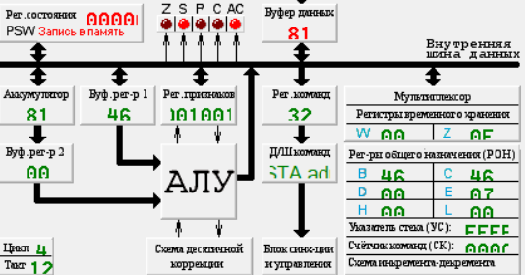

Рисунок 7 – Выполнение команды STA

7) Адрес: 000F. Далее запишем в пару регистров HL число, находящееся по адресу 000Е 000D, и с помощью команды SPHL произведем пересылку данных из регистровой пары HL в указатель стека.

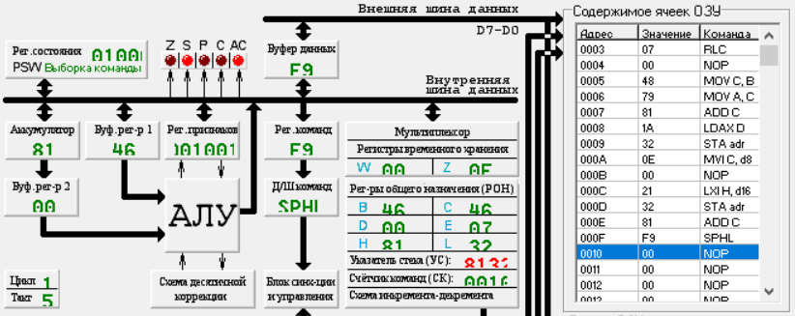

Рисунок 8 – Выполнение команды SPHL

ВЫВОДЫ

В ходе выполнения лабораторной работы была исследована архитектура 8-разрядного процессора. Исследовано взаимодействие основных блоков процессора при выполнении команд разных типов. Были приобретены практические навыки написания и отладки ассемблерных программ в эмуляторе KP580 Emulator.